  Foglio di lavoro  No.____a | Bassa atmosfera (troposfera) | classe | data
 | Ozono & smog fotochimico | nome

Un esperimento sullo smog fotochimico
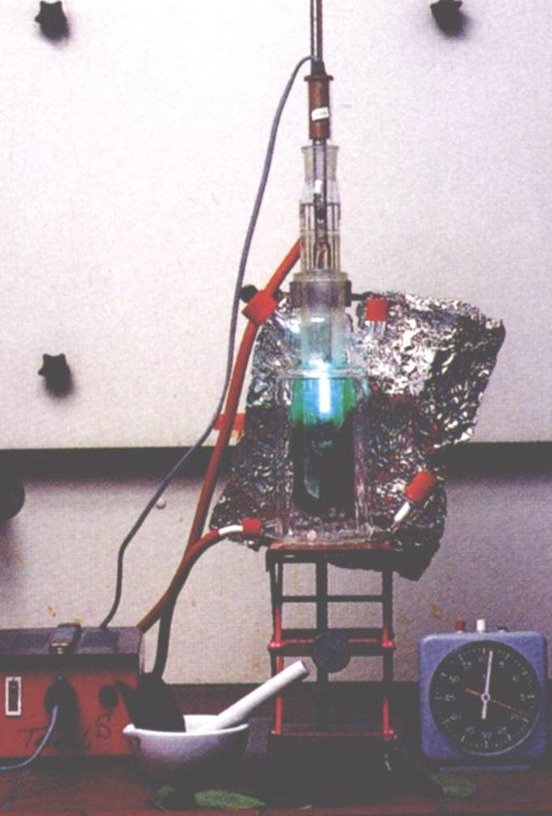
Figura 1: Esperimento sullo smog fotochimico.
Alcuni composti chimici utilizzati in questo esperimento sono pericolosi. Fai attenzione e utilizza attrezzature di protezione!
E1 | Irradiazione: (esperimento di dimostrazione, lavora in una cappa aspirante e utilizza la pellicola di alluminio per proteggerti dalla radiazione ultra-violetta).  Riempi un reattore refrigerato ad acqua dotato di lampada ad immersione da 450 ml con 2 ml tetracloroetene [Xn,N; R: 40-51/53; S: 2-23-36/37-61], aggiungi palline di vetro o anelli di vetro in modo che il livello del liquido sia di circa 1 cm e aggiungi alcune foglie fresche. Avvia il raffreddamento ad acqua e irradia per 25 minuti con una lampada ad immersione UV a 150 W (lampada al vapore di mercurio ad alta pressione).
E2 | Estrazione, filtrazione: (esperimento di gruppo)  Metti delle foglie tagliate, sabbia di quarzo e metanolo [T,F; R: 11-23/24/25-39/23/24/25; S: 1/2-7-16-36/37-45] in un mortaio e macina con un pestello. Filtra la soluzione verde. Prepara degli estratti con foglie irradiate e non irradiate di piante della stessa specie.
E3 | Cromatografia su strato sottile: (esperimento di gruppo)  Dividi una pellicola di alluminio da TLC coperta con gel di silice in due parti. Inocula una macchia dell'estratto prodotto con le foglie non irradiate da un lato de una macchia dell'estratto di foglie irradiate sull'altro. Per effettuare la cromatografia su strato sottile utilizza una miscela di solvente contenente etere di petrolio (con un punto di ebollizione di 30-50 C°) [F+,Xn,N; R: 12-51/53-65-66-67; S: 9-16-29-33-61-62], benzene (con un punto di ebollizione di 100-140 °C) [F, Xn, N; R: 11-38-51/53-65-67; S: 9-16-23-24-33-61-62] e 2 propanolo [F, Xi; R: 11-36-67; S: 2-7-16-24/25-26] in un rapporto di 25:25:5.
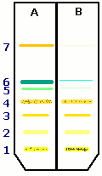
Figura 2: Cromatogramma su strato sottile di estratti di foglie non irradiate (A) e irradiate (B). [1: punto di applicazione; 2,3,4: xantofilline ; 5: clorofilla a ; 6: clorofilla b; 7 ß-carotene]
In questo esperimento i risultati che ottieni dipenderanno dal tipo di foglie che utilizzi e da quanto a lungo irradi la soluzione. Tuttavia i tuoi risultati saranno molto simili a quelli mostrati nella figura 2.

C1 | Quali pigmenti sono stati danneggiati o distrutti?  Come puoi riconoscerli?

Foglio di lavoro  No.____b | Bassa atmosfera (troposfera) | classe | data
 | Ozono & smog fotochimico | nome

Un esperimento sullo smog fotochimico
C2 | L'esperimento sul danneggiamento della foglia (E1) riproduce un processo che può verificarsi in natura. Le condizioni all’interno del reattore sono, tuttavia, più estreme rispetto alle condizioni nella troposfera e nella stratosfera. Aggiungi le parole chiave più opportune nella tabella di seguito (per esempio più alto, più basso, più corto, più lungo, diverso, quasi lo stesso ecc.) e confronta i processi che avvengono in troposfera e stratosfera con l'esperimento:

 | troposfera | stratosfera
pressione del gas
composizione della miscela di gas
tempo di irradiazione
periodicità dell'irradiazione (ciclo giorno/notte)
lunghezza d'onda della luce(λ )
sistema aperto / chiuso
dinamica dei gas
temperatura della miscela di gas

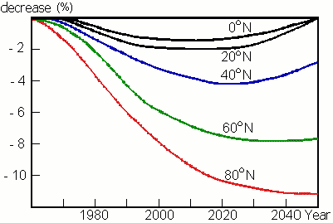

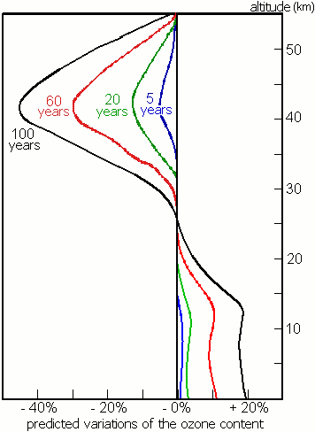

Figura 3: Cambiamenti previsti nella colonna di ozono totale con il tempo e in funzione della latitudine (sinistra) e cambiamenti previsti nella distribuzione verticale di ozono nel tempo (destra) [Lit.: G. Mégie, Ozon, Springer, Berlin 1989].
C3 | Interpreta i cambiamenti previsti nei livelli di ozono mostrati nella Figura 3. Quale è più allarmante, il cambiamento nella colonna di ozono totale o nella distribuzione verticale? Giustifica le tue risposte.

Foglio di lavoro  No.____c | Bassa atmosfera (troposfera) | classe | data
 | Ozono & smog fotochimico | nome

Un esperimento sullo smog fotochimico

C4 | Osserva come cambia la distribuzione verticale dell'ozono in 60 anni, come mostrata nella Figura 3. (destra). Quale fenomeno è rappresentato dall'esperimento?  1. buco dell'ozono  2. smog fotochimico  3. buco dell'ozono e smog fotochimico  Giustifica la tua risposta.

C5  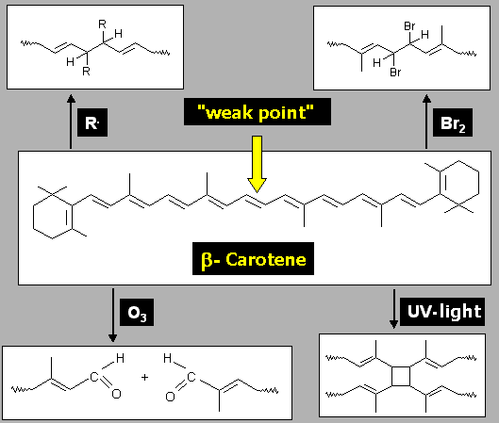  Figure 4: possible reactions of ß-carotene | Il ß-carotene ha un punto debole all'interno della sua struttura che può essere attaccato molto facilmente dalla radiazione ultravioletta. La figura 4 mostra alcune possibili reazioni, quale di queste potrebbe essersi verificata nell'esperimento E1? Giustifica la tua risposta.

